 | ЗАКАРПАТСЬКА ОБЛАСНА РАДА ПРОФЕСІЙНИХ СПІЛОК  пл.Народна, 5, м.Ужгород, 88008, тел факс (0312) 61-48-73, тел. (03122) 3-25-01  e-mail: ZAKOBLPROF@UA.FM, код ЄДРПОУ 02658850

23.10.2018№06-05/257 На №____________ від_____________

Голові Федерації
профспілок України
Осовому Г.В.

Копія: Керівникам територіальних
профоб’єднань

Про подальші дії профспілок
щодо виконання Вимог профспілкових
акцій протесту

Шановний Григорію Васильовичу!

Після попереджувальної акції протесту профспілок в м. Ужгороді 9 жовтня і Всеукраїнської акції протесту профспілок в м. Києві 17 жовтня спілчани Закарпаття вимагають від профспілок усіх рівнів рішучих дій щодо захисту прав й інтересів людей, практичної реалізації Вимог учасників профспілкових протестних акцій, переданих Кабінету Міністрів України та Верховній Раді України.
Члени профспілок нашого краю обурені тим, що відразу ж після проведення Всеукраїнської профспілкової акції протесту Уряд 19 жовтня проголосив про суттєве підвищення з 1 листопада ц.р. ціни на природній газ для населення, що потягне за собою ріст цін на основні товари і послуги, призведе до подальшого падіння життєвого рівня людей і може стати причиною соціального вибуху в країні.
У зв’язку з цим пропонуємо такі невідкладні дії ФПУ, їх членських організацій:
1. Членам створених 19 жовтня 2018 року на засіданні Оргкомітету Робочих груп негайно розпочати роботу з урядовими і парламентськими структурами щодо невідкладного розгляду профспілкових Вимог і врахування їх в Державному бюджеті України на 2019 рік.
2. Керівництву ФПУ гостро поставити перед Урядом, як партнером у соціальному діалозі, вимогу – до 1 листопада 2018 року дати конкретну інформацію Федерації профспілок України про виконання Вимог учасників профспілкових акцій протесту і подання їх на розгляд у Верховну Раду України.
3. Доручити представнику ФПУ у Верховній Раді України, народному депутату України Капліну С.М. ініціювати розгляд Вимог профспілок на засіданнях відповідних парламентських Комітетів за участю представників профспілок.
4. У разі зволікання з виконанням профспілкових Вимог та неотримання до 1 листопада ц.р. конкретної відповіді від Уряду:
- скликати позачергове засідання Президії ФПУ, на якому прийняти рішення розпочати в усіх областях України збір підписів за недовіру Уряду;
- розглянути питання про проведення Всеукраїнського страйку;
- ініціювати збір підписів до Верховної Ради України про проведення парламентських слухань про майно профспілок і його правовий статус;
- висловити позицію профспілок на виборах Президента України.

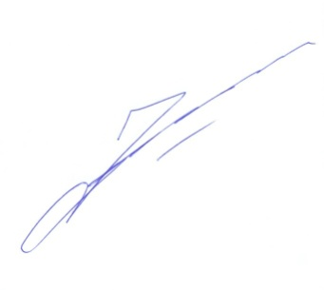

Голова Закарпатської В.Ю. Фленько
облпрофради

